0.
http://localhost:1234/log/test
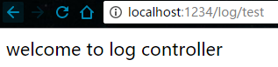
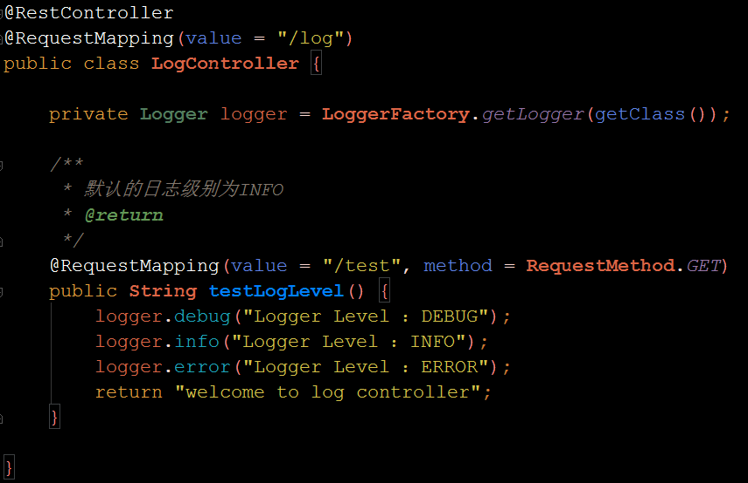

1. 访问web “/loggers/{request_mapping_package}” 可以获取到该节点的日记等级
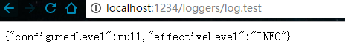

2. 直接访问 “/loggers” 则获取所有的日志等级
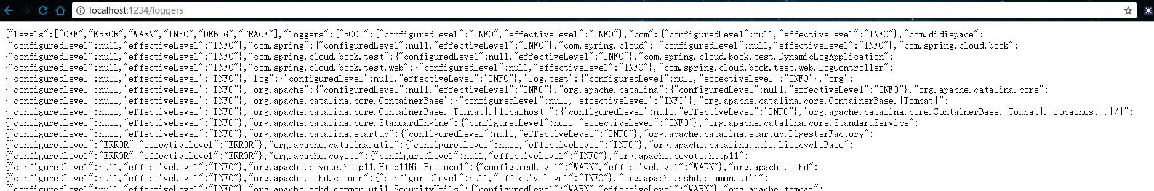

- 动态修改日志等级
运行demo 后台请求改变日记水平
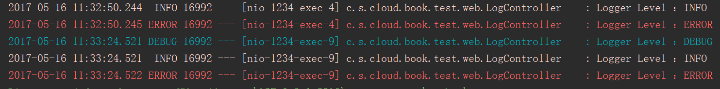
32:50,33:24 访问http://localhost:1234/log/test，
期间通过运行test改变日记记录水平，由默认的INFO 变为 DEBUG

